**MANUAL DE USUARIO**

**SISTEMA DE OPTIMIZACIÓN DEL PROCESO DE VENTA EN INVENTARIO DE AUTOMÓVILES EN UNA AGENCIA VEHICULAR**

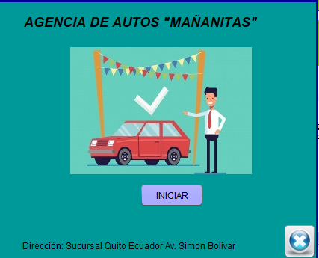

**SEPTIEMBRE 2021**

**GRUPO 7**



Uso del Sistema 3

Sobre el Sistema Gestión de Empleados 3

Requisitos del Sistema 3

Página de Inicio 3

Perfil del usuario 4

Menú de opciones 4

Gestión de empleados 5

Lista de empleados 5

Nuevo empleado 6

Detalles del empleado 7

Edición del empleado 7

Gestión de departamentos 9

Lista de departamentos 9

Editar departamentos 9

Gestionar Cargos 10

Nuevo cargo 10

El editar cargo 11

Salir del sistema en la

página 11

# Uso del Sistema

## Sobre el Sistema de Optimización del proceso de venta e inventario.

El presente manual de usuario detalla el funcionamiento del sistema dinámico desarrollado, el cual está enfocado a mejorar el proceso de venta e inventario de una agencia vehicular, permitiendo ingresar, registrar, consultar y modificar de forma ordenada la información acerca de los modelos, repuesto y disponibilidad de vehículos, utilizando reglas del negocio acorde a la necesidad del cliente.

## Requisitos del Sistema

El usuario que vaya hacer uso del sistema no debe contar con un equipo con altas especificaciones técnicas debido a que el sistema es orientado a ser un aplicativo exclusivo y necesitará conexión a internet ya que la base de datos está en la nube.

# Página de Inicio

En la página de inicio del sistema se solicita el inicio de sesión para poder ingresar, los campos requeridos para avanzar dentro del sistema el usuario debe ingresar los campos requeridos:

1. Nombre de usuario
2. Contraseña

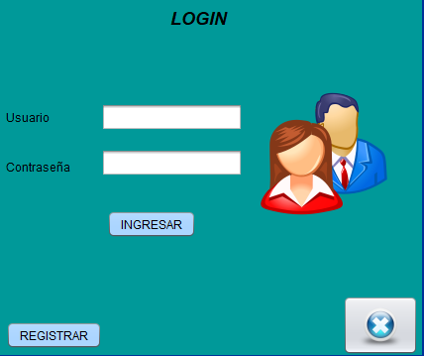

3. REGISTRO DE USUARIO NUEVO

En caso de que sea nuevo cliente que se acreditará al sistema, se pide un registro del mismo.

Para el registro del nuevo usuario se necesitará información personal e información de la cuenta, lo cual se llenará los campos requeridos respectivamente:

1. Nombre
2. Apellido
3. Cédula
4. Creación de usuario
5. creación de contraseña

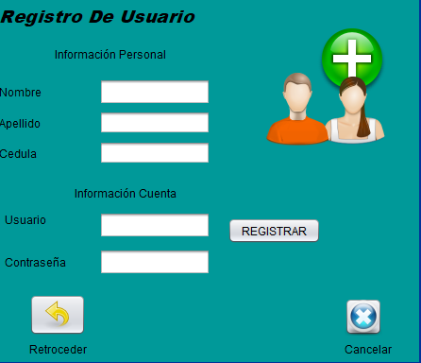

# 4. Perfil del usuario

Luego de haber iniciado sesión el sistema mostrará una pantalla de bienvenida en donde se puede distinguir claramente las siguientes secciones:

1. Se presenta un menú con las posibles opciones del sistema.

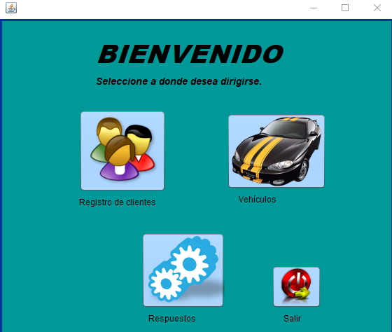

# 5. Menú de opciones

En el menú de opciones presentado por el sistema se puede distinguir tres tipos:

1. Vehículos: Aquí se mostrará la información de vehículos disponibles y la actualización de los mismos.
2. Registro de Clientes: Aquí se presentarán todas las posibles acciones para actualizar la información del cliente.
3. Repuestos: En dicha opción se mostrará las opciones para añadir un nuevo respuesto del vehículo que está en lista.

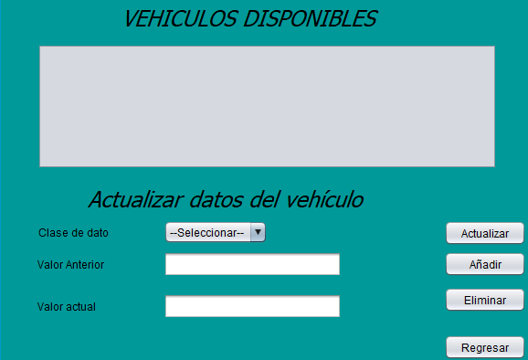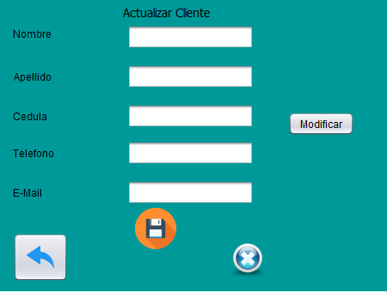

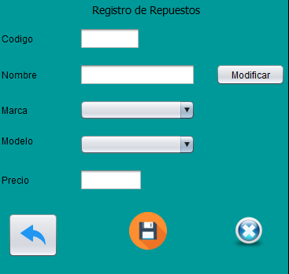

# Gestión de Vehículos

# Lista de vehículos.

En esta pantalla se presenta al usuario una lista con todos los vehículos registrados en el sistema, además permite realizar acciones tales como:

1. Añadir: Ingresar los datos de un nuevo vehículo para almacenarlo en el sistema.
2. Opción para filtrar resultados y facilitar la actualización de un vehículo en específico.
3. Acciones: En cada actualización de vehículos se presenta una sección con opciones para gestionar uno en específico, estas están representadas por iconos de eliminar, actualizar y añadir.

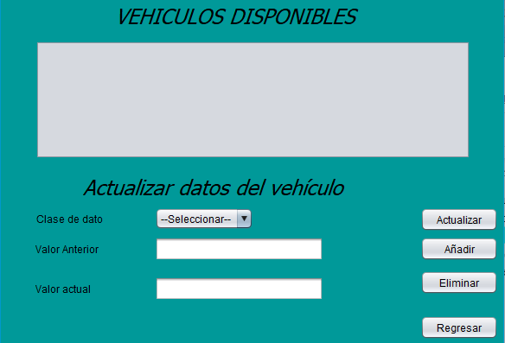

## Registro de Clientes

Cuando el usuario desee modificar un nuevo usuario este debe llenar los campos del formulario de modificación, uno por uno. Cada uno de los campos es validado para evitar errores y optimizar el tiempo de actualización. La información solicitada se trata de:

1. Información personal del empleado

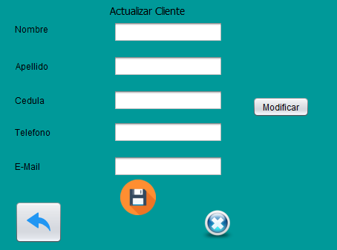

## Repuestos

En esta pantalla el sistema mostrará cuando el usuario desee modificar un nuevo repuesto este debe llenar los campos del formulario de modificación, uno por uno. Cada uno de los campos es validado para evitar errores y optimizar el tiempo de actualización. La información solicitada se trata de:

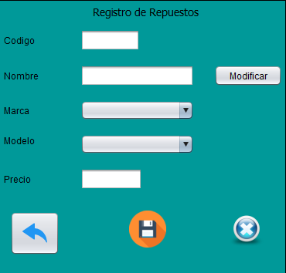

# 5. Salir del sistema

1. Para salir del sistema únicamente se debe dar clic sobre el ícono que muestra una flecha de retroceso e inmediatamente saldrá del sistema.

